ЗАНЯТИЕ С ЭЛЕМЕНТАМИ ПРАКТИКУМА
Сухотская И.Т., учитель математики
«Что в имени тебе моем?... Или маркетинг и реклама в предпринимательстве»

Учащиеся разработали «Рекламный пакет» для выбранного предприятия или организации, включающий название, логотип, слоган, рекламный видео-ролик. Мероприятие вызвало интерес со стороны детей, так как заявленные требования должны были выполняться в рамках одной сказки. Вот результат проделанной работы:

– салон-парикмахерская «Из грязи к князю», рекламный слоган: В нашей парикмахерской любая жаба превратится в прекрасную царевну;
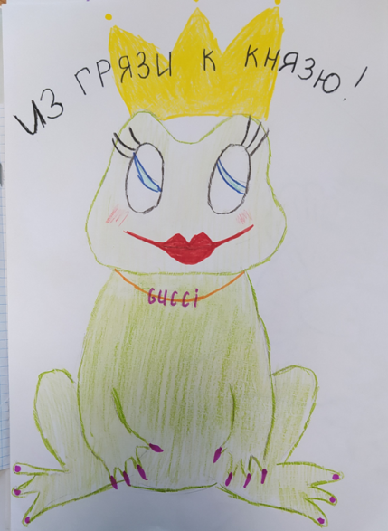

– ресторан куриных блюд «Курочка рядом», рекламный слоган: Съешь меня… нежно!

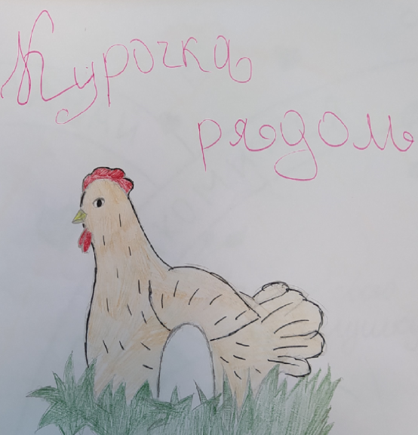

Презентация проекта
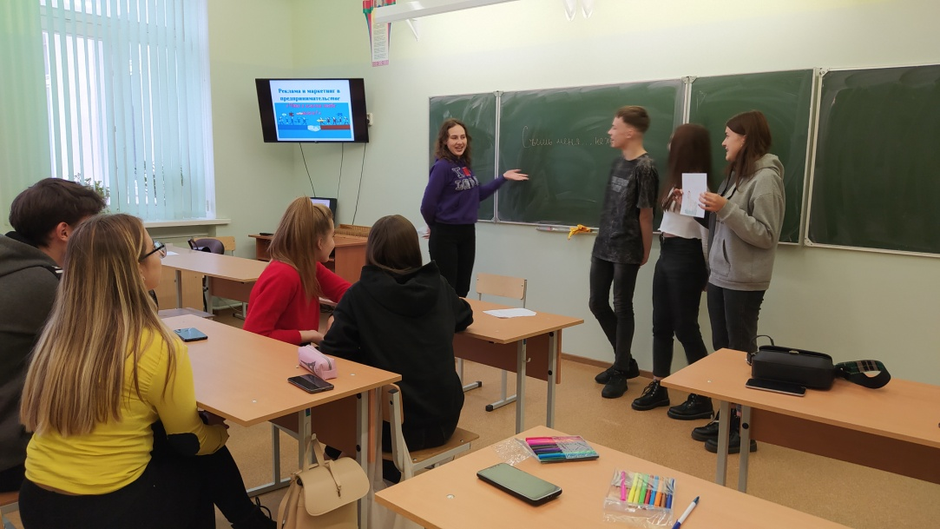

Окончание игры. Ребята демонстрируют свои проекты.
